# MiniGame策划书（刘鑫昊）

游戏简介

小组决定制作一款PC平台的双人联机对战游戏。游戏场景为左右两个半场，各种方块组成地图的地形。双方角色分别位于自己半场。通过拾取、投掷地图上的方块，伤害对方的基地。同时你也必须通过身体阻挡或是搭建方块防御工事来抵挡对方的攻击。优先将对方基地血量耗尽的一方获得胜利。

1. 游戏版块

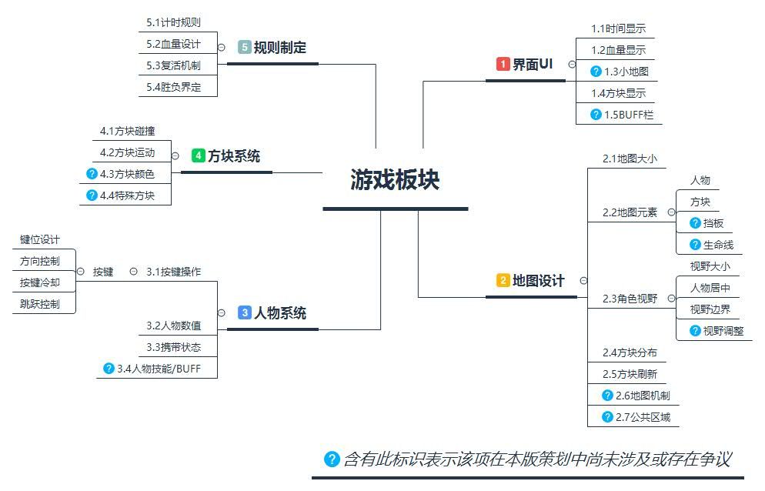

1. 界面UI

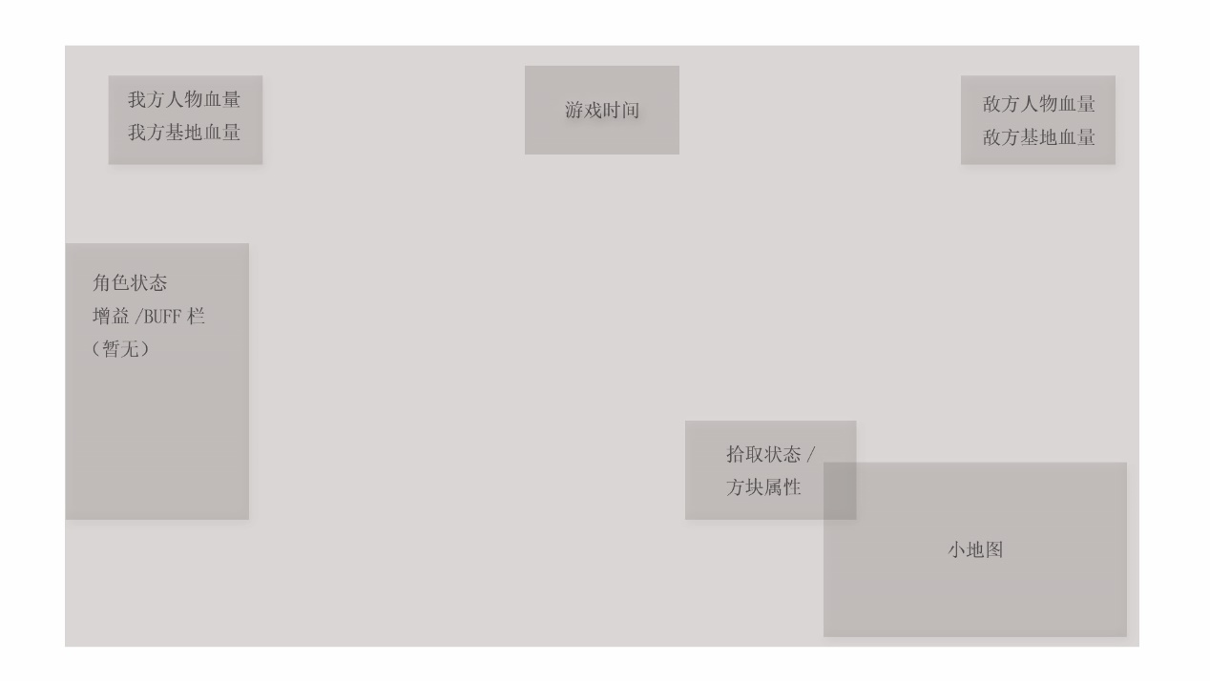

1.1时间显示

屏幕上方正中央显示当局游戏的剩余时间（倒计时）。时间结束则游戏结束（计时规则见5.1）

1.2血量显示

左右上角分别显示己方/地方人物与基地的血量（血量规则见3.2 5.2）

*1.3小地图

右下角应当设置小地图，方便角色确定自身所在位置，以及对方角色与方块摆放位置。

是否使用小地图，如何设置小地图功能。取决于地图大小与角色视野，这一部分还有待商榷。

1.4方块显示

显示当前己方角色处于“持物”或“空手”状态，方便玩家行动。

待方块颜色与种类加入后，可用此功能监视当前持有的方块种类。

*1.5BUFF显示

待方块属性/地图BUFF/角色技能加入后，用以监视角色身上的状态。

本版策划中因为上述功能尚未完善，所以BUFF显示不使用。

1. 地图设计

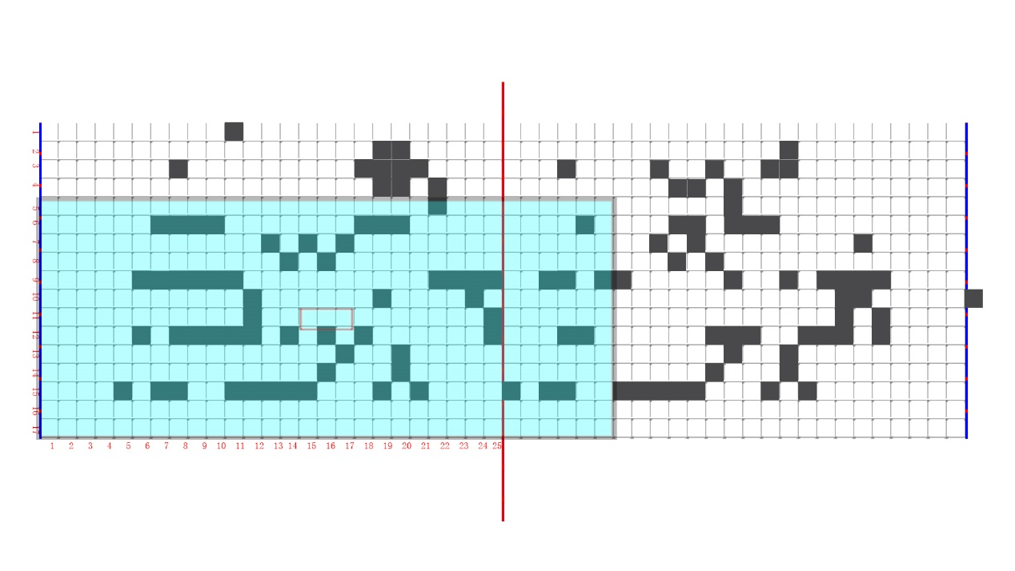

2.1地图大小

地图以方块为基本单位，宽度为17，长度为50

这个尺寸仅为主观估算。具体地图尺寸应当以游戏性为主，做适当调整。

2.2地图元素

2.2.1人物

双方人物均只允许在自己半场活动（半场见2.2.3挡板）。玩家可以操作人物移动（见3.1按键操作），且不受到单位格子的限制（即按照像素移动）。但人物无法超出边界，且在脚下没有支撑物时自然下落。

2.2.2方块

地图上按照一定规则产生初始方块（见2.4方块分布），并且会持续刷新方块（见2.5方块刷新）。方块可以被拾取/投掷/堆叠等方式改变位置（见4.3方块运动）。方块拥有碰撞体积，人物可以借助方块到达高处，也会被其阻挡。

*2.2.3挡板

地图中央（即25与26方块中间）有一条红色的分界线，称作挡板。挡板将比赛场地分为两个半场，双方角色只可以在自己半场活动，而无法进入对方半场。而被投掷的方块可以越过挡板进入对方半场，达到碰撞对方方块/玩家/基地的目的。

挡板的想法是为了解决双方开场直接“换家”的战术而产生。在本版策划中直接将挡板固定是为了初版DEMO开发简洁。然而挡板也潜在影响双方玩家的对抗性，双方玩家无法对方块进行争夺，的确减少了游戏的趣味性。在这方面我们做了许多设想：比如在地图中间增加无视挡板的公共区域（见2.7），在这一区域展开双方的对抗设计；或是使挡板可以移动（单向或双向），增加一种游戏的阶段时设计。

*2.2.4生命线

地图左右两边边缘为角色的生命线。生命线受到方块攻击会扣除血量（见5.2血量设计），这可能会导致玩家输掉游戏。所以玩家应当使用人物与方块保护对方攻击命中生命线。

生命线的想法来源于原始设定中的水晶概念。因为水晶摆放位置固定而且高度固定。所以可能会导致双方在水晶前方堆叠一层层水晶，而无法穿透对方防御的情况发生。而采用生命线的设计，可以让玩家再进攻的同时必须兼顾防御，而且能增加地图高度上的利用率。

生命线与水晶的取舍仍然存在争议。实际变动应当以游戏性为主。

### 2.3角色视野

#### 2.3.1视野大小

视野大小为31格X13格。这个视野下，你可以看清己方半场的布局。靠近挡板后，又可以看见大部分对面半场的布局。

#### 2.3.2人物居中

摄像机以己方人物为画面中心。

图例所示蓝色区域即为摄像机画面样例，其中红圈为人物。

#### 2.3.3视野边界

当摄像机边界碰到地图边界时，视角将不会再向该方向移动。所以当人物到达地图边缘时，会出现角色并非处于画面中央的情况。

#### *2.3.4视野调整

**按照原始的设想，玩家在靠近挡板时，应当能看见对手在另一半场的布局。若坚持这一原则，角色居中时，右侧画面的大小应当等于地图半场大小。那么摄像机画面为整张地图。这样的设计在任何时候都可以看见对手的布局和攻击，不利于游戏的开展。所以设想能否增加一个调整视角的功能（按键），使玩家可以在需要的时候观察对手。而更多的时候无法得知对手的全部信息。**

**这一部分的内容仍有待商榷。**

### 2.4方块分布

在方块设计上，地图不应当设计为所有方块平均分布。因为这样既不利于玩家的移动，也不利于对方用方块进行攻击（因为攻击无论作用于哪一行都有相当大的几率被地图上的方块阻挡）。

**应当有意识将地图分成几个软层面。层面所在行的方块应当较多，作为角色向高层跳跃的落脚点，而层面间的间隔的方块不应过于密集，方便玩家通过。**

图例中，每两层有一个软层面，17格中有超过10格的方块；而间隔层每层方块为2-3块。

**这样无人防守时，玩家针对间隔的攻击应当在2,3次后就会开始奏效。**

### **2.5方块刷新**

游戏过程中，每隔一定时间，系统应当在随机位置刷新一些方块，作为补充。

刷新的频率与数量应当根据游戏测试时方块消耗的速率制定。

### *2.6地图机制

在地图上设计各种装置，如自动攻击的火炮，产生特殊方块的机床，防御用的电子盾等等。这些装置处于闲置状态，需要你在他们旁边的特定位置按要求（颜色，形状）摆放方块才会激活开始工作。直到激活方块被破坏，这些装置都会自动工作。他们能为你带来一定的优势。

地图机制的设想，可以把单纯围绕基地的攻防，变成围绕多个特定点的攻防。玩家要激活这些机制，需要在全地图寻找指定方块，增大了地图的利用率。还可能会围绕这些机制展开防守，加大游戏的对抗性。

因为方块颜色等功能尚未确认，所以本版策划中暂不讨论地图机制。

### **\*2.7公共区域**

针对2.2.3中挡板的设计，可以在地图中间开辟公共区域。这块区域允许双方共同进入，获取方块。然而公共区域的设计，应当避免双方通过进入公共区域直接对对方生命线发起攻击。

这部分内容有待商榷。

## 3.人物系统

### 3.1按键操作



基本操作如上。

其中，所有的方向控制为八向。

**J/K功能键应当设置一定的按键冷却，以放置玩家误触。**

**玩家的跳跃高度应当可以通过Space按键的触击长短控制，在控制应当可以通过左右控制方向。**

### 3.2人物数值

移动速度

角色应当能在4秒左右从生命线移动至挡板，所以速度应当为6格/秒。

跳跃高度

角色的一次跳跃应当可以实现在不同软平面（见2.4）间移动，所以最大跳跃高度应当略高于3格，而低于4格。完成一次最大跳跃（起跳到落地）的时间为1秒。

### 3.3.携带状态

角色是否携带方块，携带何种方块应当有不同的状态。这些状态体现在系统UI（见1.4）和人物贴图上。不排除以后根据携带状态改变角色属性的可能。

### *3.4人物技能BUFF

暂无。

## 4.方块系统

### 4.1方块碰撞

运动中的方块与其他方块（静止或运动中）或角色接触会发生碰撞。

发生碰撞的方块会损坏，发生碰撞的玩家会扣除1点HP（见5.2血量设计）。

### 4.2方块运动

方块可以被角色拾取/堆叠/投掷。

方块被拾取后，从原位置离开，作为角色的附属移动，直到安放到一个新位置。

方块被堆叠后，安放到新位置。方块可以被安放在空中，当方块下方的方块被移动时，它也不会掉落。

方块被投掷后，以直线向投掷方向运动，直到发生碰撞或触碰地图边界。方块投掷的速度应大于玩家运动的速度。而玩家应当能用跳跃阻挡刚刚进入视野的方块。所以方块的投掷速度可为12格/秒。

### *4.3方块颜色

方块拥有不同颜色，不同颜色的方块可能有不同用途。可能的设想有:不同颜色的方块攻击方式不同，同色方块堆叠后，可以抵挡更多次攻击等等。

方块颜色在本版策划中暂不涉及。

### *4.4特殊方块

特殊方块可能拥有特殊的攻击方式或用途，或者给角色提供BUFF。

特殊方块在本版策划中暂不涉及。

## 5.规则制定

### 5.1计时规则

一局游戏应当有时间限制。用完所有时间，游戏结束。此外还可以在时间即将耗尽时增加狂暴机制，如砖块刷新增加，砖块威力增加等，减少比赛僵持的出现。

### 5.2血量设计

角色拥有3点血量，生命线拥有10点血量。

角色血量耗尽死亡，等待复活（见5.3）。

一方生命线血量耗尽，比赛结束。

角色血量无法通过复活以外的方式回复。

生命线血量无法回复。

### 5.3复活机制

人物血量耗尽立即死亡。死亡角色可以在5秒后，在己方生命线处复活。复活后，角色回复所有血量。

复活机制作为对于人物死亡的惩罚，让对方可以利用这一段空档期，展开攻击。

### 5.4胜负界定

游戏中如一方的生命线血量变为0，判为失败。

若时间耗尽，生命线血量少的一方为负。否则为平局。